第十七章 整数问题
一、常用定义定理
1．整除：设a,b∈Z,a≠0，如果存在q∈Z使得b=aq，那么称b可被a整除，记作a|b，且称b是a的倍数,a是b的约数。b不能被a整除，记作a b.
2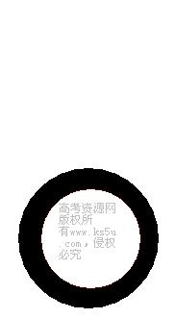 带余数除法：设a,b是两个给定的整数，a≠0，那么，一定存在唯一一对整数q与r，满足b=aq+r,0≤r<|a|，当r=0时a|b。
3．辗转相除法：设u₀,u₁是给定的两个整数，u₁≠0，u₁ u₀,由2可得下面k+1个等式：u₀=q₀u₁+u₂,0<u₂<|u₁|；
u₁=q₁u₂+u₃,0<u₃<u₂；
u₂=q₂u₃+u₄,0<u₄<u₃；
…
u_{k-2}=q_{k-2}u₁+u_{k-1}+u_{k},0<u_{k}<u_{k-1}；
u_{k-1}=q_{k-1}u_{k+1},0<u_{k+1}<u_{k}；
u_{k}=q_{k}u_{k+1}.
4．由3可得：（1）u_{k+1}=(u₀,u₁)；（2）d|u₀且d|u₁的充要条件是d|u_{k+1}；（3）存在整数x
₀,x₁，使u_{k+1}=x₀u₀+x₁u₁.
5．算术基本定理：若n>1且n为整数，则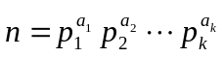，其中p_{j}(j=1,2,…,k)是质数（或称素数），且在不计次序的意义下，表示是唯一的。
6．同余：设m≠0,若m|(a-b)，即a-b=km，则称a与b模同m同余，记为a≡b(modm)，也称b是a对模m的剩余。
7．完全剩余系：一组数y₁,y₂,…,y_{s}满足：对任意整数a有且仅有一个y_{j}是a对模m的剩余，即a≡y_{j}(modm)，则y₁,y₂,…,y_{s}称为模m的完全剩余系。
8．Fermat小定理：若p为素数，p>a,(a,p)=1，则a^{p-1}≡1(modp)，且对任意整数a,有a^{p}≡a(modp).
9．若(a,m)=1，则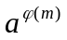≡1(modm),(m)称欧拉函数。
10．（欧拉函数值的计算公式）若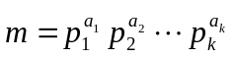，则(m)=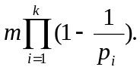

11．（孙子定理）设m₁,m₂,…,m_{k}是k个两两互质的正整数，则同余组：
x≡b₁(modm₁),x≡b₂(modm₂),…,x≡b_{k}(modm_{k})有唯一解，
x≡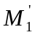M₁b₁+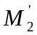M₂b₂+…+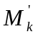M_{k}b_{k}(modM)，
其中M=m₁m₂m_{k}；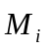=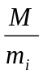，i=1,2,…,k；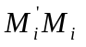≡1(modm_{i}),i=1,2,…,k.
二、方法与例题
1．奇偶分析法。
例1 有n个整数，它们的和为0，乘积为n，（n>1），求证：4|n。

2．不等分析法。
例2 试求所有的正整数n，使方程x³+y³+z³=nx²y²z²有正整数解。

3．无穷递降法。
例3 确定并证明方程a²+b²+c²=a²b²的所有整数解。

4．特殊模法。
例4 证明：存在无穷多个正整数，它们不能表示成少于10个奇数的平方和。

5．最小数原理。
例5 证明：方程x⁴+y⁴=z²没有正整数解。

6．整除的应用。
例6 求出所有的有序正整数数对(m,n)，使得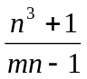是整数。

7．进位制的作用
例7 能否选择1983个不同的正整数都不大于10⁵，且其中没有3个正整数是等差数列中的连续项？证明你的结论。

三、习题精选
1．试求所有正整数对(a,b)，使得(ab-a²+b+1)|(ab+1).
2．设a,b,c∈N₊，且a²+b²-abc是不超过c+1的一个正整数，求证：a²+b²-abc是一个完全平方数。
3．确定所有的正整数数对(x,y)，使得x≤y，且x²+1是y的倍数，y²+1是x的倍数。
4．求所有的正整数n，使得存在正整数m,(2^{n}-1)|(m²+9).
5．求证：存在一个具有如下性质的正整数的集合A，对于任何由无限多个素数组成的集合，存在k≥2及正整数m∈A和nA，使得m和n均为S中k个不同元素的乘积。
6．求最小的正整数n(≥4)，满足从任意n个不同的整数中能选出四个不同的数a,b,c,d使20|(a+b-c-d).
7.对于正整数a,n,定义F_{n}(a)=q+r，其中q,r为非负整数，a=qn+r且0≤r≤n，求最大正整数A，使得存在正整数n₁,n₂,…,n₆，对任意正整数a≤A，都有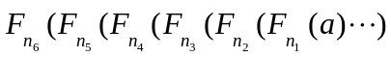=1，并证明你的结论。
8．设x是一个n位数，问：是否总存在非负整数y≤9和z使得10^{n+1}z+10x+y是一个完全平方数？证明你的结论。
9．设a,b,c,d∈N₊,且a>b>c>d,ac+bd=(b+d+a-c)(b+d-a+c)。证明：ab+cd不是素数。
w.w.w.k.s.5.u.c.o.m

